Раздел |  | Момент силы
ФИО педагога |  | Кашина Татьяна Юрьевна
Дата |  | 24/04/2024
Класс 7 |  | Количество присутствующих:  отсутствующих:
Тема урока |  | Простые механизмы (урок игра-исследование)
Цели обучения, которые достигаются на данном уроке |  | 7.2.4.1 приводить примеры использования простых механизмов в различных областях;  7.2.4.2 объяснять физический смысл понятия «момент силы»;
Цель урока |  | Все учащиеся смогут:  усвоить, что любой сложный механизм, используемый для выполнения работы, состоит из простых механизмов, изучить принцип работы”.  Большинство учащихся будут уметь:  умеют– анализировать, сравнивать, систематизировать; проводить эксперимент; наблюдать за экспериментом и делать выводы  Некоторые учащиеся смогут:  проверить умение применять теоретические знания на практике;
Критерии успеха |  | Познакомиться с принципом действия и назначением простых механизмов.  Рассмотреть разновидности и применение простых механизмов.  Решает задачи путём применения полученных знаний к решению практических задач.
Ход урока
Этапы урока | Деятельность учителя |  | Деятельность обучающихся | Оценивание | Ресурсы
Орг момент | Организационный момент. Приветствует учеников, проверяет готовность к уроку, желает успеха.  Сегодня на уроке вас ожидает много интересных заданий, новых открытий, а помощниками вам будут: внимание, аккуратность и смекалка.  Подготовка к восприятию новой темы. С помощью наводящих вопросов, учитель подводит к новой теме.  По какой формуле вычисляется работа? В каких единицах измеряется работа? Что характеризует мощность? В каких единицах измеряется мощность? По какой формуле вычисляется мощность  - Давайте вспомним, что такое сила?  - Вопрос 1. Что нужно сделать для того, чтобы поднять или переместить какой-либо предмет? (приложить к нему силу)  - Вопрос 2. За счет какой силы мы можем поднять груз? (за счет мышечной).  - Вопрос 3. Возьмем полоску от пластиковой бутылки. Пусть каждый попробует разорвать ее. Получилось? Воспользуйтесь ножницами.  - Вопрос 4. Возьмем орех. Пусть один из вас попробует раздавить орех в руках. Хватило ли вашей мышечной силы, чтобы раздавить орех? (Нет). А как это можно сделать? Возьмем щипцы для орехов.  - Итак, вам не хватило сил, чтобы выполнить ту, или иную работу. Но вот вы берете в руки особое орудие и словно становитесь сильнее. Что же это за удивительное орудие, которое увеличивает вашу силу мышц?  - Сегодня мы познакомимся с механизмами, преобразующими силу. Они позволяют получать большую силу, прикладывая малую. |  | Обращаются друг к другу с пожеланиями успеха  Отвечают на вопросы  Отвечают, высказывают предположения, делают выводы. | Похвала учителя | Интерактивная доска  Приложение к работе  Презентация  Орехи ,полоска пластика
Изучение нового материала | С помощью метода «Кластер» осуществляет усвоение данного материала.  С древних времен для облегчения своего труда человек использует различные механизмы (греч. "механэ" - машина, орудие). В физике приспособления для преобразования движения и силы называют механизмами. Большинство из них были изобретены еще до н. э. Например, блоки, вороты, кабестаны, полиспасты издревле применялись при кораблестроении и мореплавании.  Рычагом называют твердое тело, которое может вращаться вокруг некоторой оси. В качестве рычага могут быть использованы лом, доска и тому подобные предметы.  Различают два вида рычагов. У рычага первого рода неподвижная точка опоры располагается между линиями действия приложенных сил , а у рычага второго рода она располагается по одну сторону от них .  L₁ и L₂ - плечи сил. Плечо силы – это кратчайшее расстояние между точкой опоры и прямой, вдоль которой действует на рычаг сила. О – точка вращения.  Рычаг способен вращаться вокруг некоторого центра вращения. Рычаг находиться в равновесии тогда, когда силы, действующие на него, обратно пропорциональны плечам этих сил:F₁/F₂= L₂/L₁. Из этого следует, что F₁∙L₁= F₂∙L_{2.}  М = F ∙ L - момент силы, единицы измерения момента силы - [М] = Н ∙ м  Моментом силы называют величину, численно равную произведению силы, действующей на тело, на плечо этой силы.  Правило равновесия рычага: Рычаг находится в равновесии под действием двух сил, если момент силы, вращающий его по часовой стрелке, равен моменту силы, вращающий его против часовой стрелки.  М₁=М₂  Рычаг - это необязательно длинный и тонкий предмет. Например, колесо - тоже рычаг, так как это твердое тело, вращающееся вокруг оси.  Простой механизм "рычаг" имеет две разновидности: блок и ворот.  Блок представляет собой устройство, имеющее форму колеса с желобом, по которому пропускают верёвку, трос или цепь. Различают два вида блоков - подвижный и неподвижный. У неподвижного блока ось закреплена и при подъёме грузов не поднимается и не опускается, а у подвижного блока ось перемещается вместе с грузом  Давайте посмотрим, где же встречаются рычаги у нас в жизни.  -Работаем в группах. Каждая группа получает задание, время на его выполнение, по истечении которого мы выслушаем отчёт каждой группы  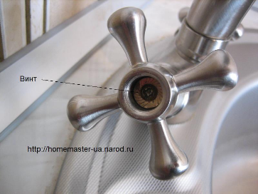  Задание для 1-й группы  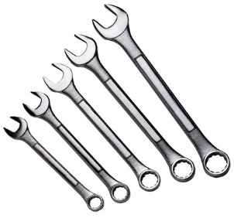  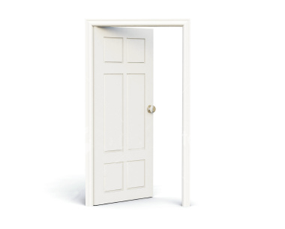  Рычаги в быту Рычаги широко распространены в быту. Вам было бы гораздо сложнее открыть туго завинченный водопроводный кран, если бы у него не было ручки в 3-5 см, которая представляет собой маленький, но очень эффективный рычаг. То же самое относится к гаечному ключу, которым вы откручиваете или закручиваете болт или гайку. Чем длиннее ключ, тем легче вам будет открутить эту гайку, или наоборот, тем туже вы сможете её затянуть. При работе с особо крупными и тяжелыми болтами и гайками, например при ремонте различных механизмов, автомобилей, станков, используют гаечные ключи с рукояткой до метра.  Другой яркий пример рычага в повседневной жизни – самая обычная дверь. Попробуйте открыть дверь, толкая её возле крепления петель. Дверь будет поддаваться очень тяжело. Но чем дальше от дверных петель будет располагаться точка приложения усилия, тем легче вам будет открыть дверь.  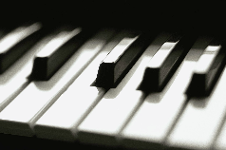  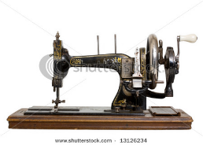  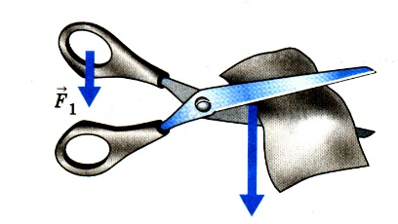  Примером рычага, дающего выигрыш в силе, могут служить ножницы для резки бумаги ь дверь.  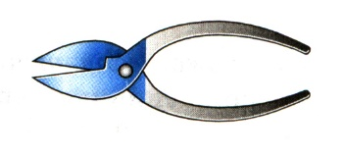  Ручка швейной машины, клавиши пианино - все это примеры рычагов.  Задания к тексту «Рычаги в быту»  1. Прочитайте текст.  2. Составьте небольшой рассказ по данному тексту.  3. Ответьте на вопрос: для чего используют рычаги в быту?  4. Сделайте выводы. (регламент 1 минута)  Задание для 2-й группы (1 гр и 2 гр объединяю)  Рычаги в технике  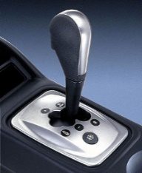  Естественно, рычаги так же повсеместно распространены и в технике. Самый очевидный пример – рычаг переключения коробки передач в автомобиле. Короткое плечо рычага – та его часть, что вы видите в салоне. Длинное плечо рычага скрыто под днищем автомобиля, и длиннее короткого примерно в два раза. Когда вы переставляете рычаг из одного положения в другое, длинное плечо в коробке передач переключает соответствующие механизмы. Здесь так же очень наглядно можно увидеть, как длина плеча рычага, диапазон его хода и сила, необходимая для его сдвига, соотносятся друг с другом.  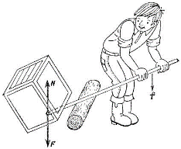  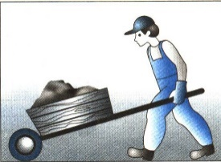  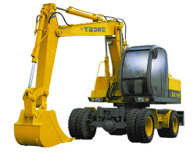  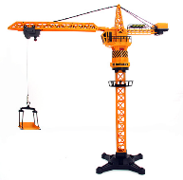  Рычаги можно встретить на стройке: экскаватор, подъемный кран, тачка, лом.  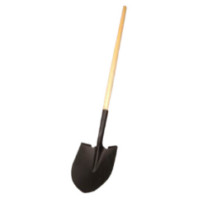  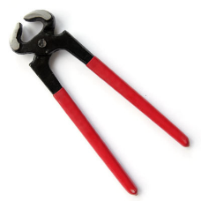  Примером рычага, дающего выигрыш в силе, могут служить кусачки, ножницы для резки металла, лопата.  Рычаги различного вида имеются у многих машин: педали или ручной тормоз велосипеда - все это примеры рычагов. Весы - тоже пример рычага.  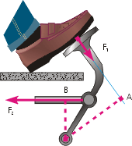  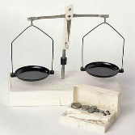  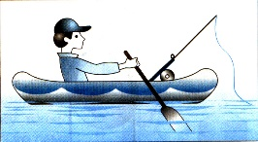  Примером рычага, дающего проигрыш в силе, является весло. Это необходимо для получения выигрыша в расстоянии. Чем длиннее часть весла опускаемого в воду, тем больше его радиус вращения и скорость движения.  Таким образом, мы можем убедиться в том, что механизм рычага очень широко распространен и в различных механизмах.  Задания к тексту «Рычаги в технике»  1. Прочитайте текст.  2. Составьте небольшой рассказ по данному тексту.  3. Ответьте на вопрос: для чего используют рычаги в технике?  4. Сделайте выводы. .(регламент 1 минута)  Задание для 3-й группы  рычаги в природе  Простые механизмы в живой природе  В скелете животных все кости, имеющие некоторую свободу движения, являются рычагами, например, у кошек рычагами являются подвижные когти; у многих рыб — шипы спинного плавника; у членистоногих — большинство сегментов их наружного скелета; у двустворчатых моллюсков — створки раковины.  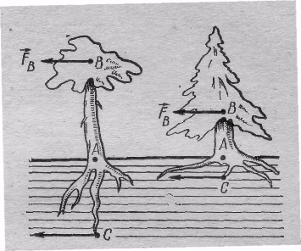  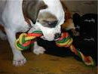  Рычажные механизмы скелета обычно рассчитаны на выигрыш в скорости при проигрыше в силе. Это важно для приспосабливаемости и выживания. Например, длинные ноги борзой и оленя определяют их способность к быстрому бегу; короткие лапы крота рассчитаны на развитие больших сил при малой скорости; длинные челюсти борзой позволяют быстро схватить добычу на бегу, а короткие челюсти бульдога смыкаются медленно, но сильно держат (жевательная мышца прикреплена очень близко к клыкам, и сила мышц передается на клыки почти без ослабления).  В растениях рычажные элементы встречаются реже, что объясняется малой подвижностью растительного организма. Типичный рычаг — ствол дерева и составляющий его продолжение главный корень. Глубоко уходящий в землю корень сосны или дуба оказывает огромное сопротивление опрокидыванию (велико плечо сопротивления), поэтому сосны и дубы почти никогда не выворачиваются с корнем. Наоборот, ели, имеющие чисто поверхностную корневую систему, опрокидываются очень легко.  В природе распространены гибкие органы, которые могут в широких пределах менять свою кривизну (позвоночник, хвост, пальцы, тело змей и многих рыб). Их гибкость обусловлена или сочетанием большого числа коротких рычагов с системой тяг, или сочетанием элементов, сравнительно негибких, с промежуточными элементами, легко поддающимися деформации (хобот слона, тело гусеницы и др.). Управление изгибанием во втором случае достигается системой продольных или косо расположенных тяг.  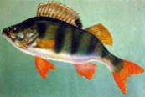  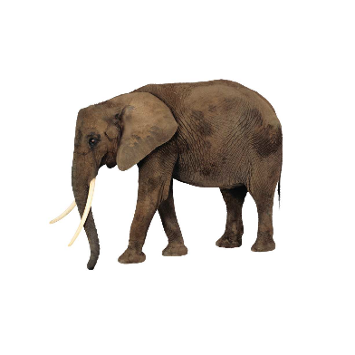  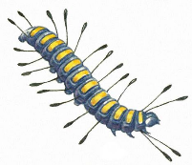  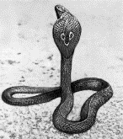  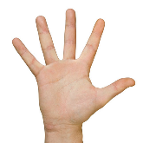  Р  О  Задания к тексту «Простые механизмы в живой природе»  1. Прочитайте текст.  2. Составьте небольшой рассказ по данному тексту.  3. Ответьте на вопрос: почему некоторые рычаги в организмах животных устроены так, что они дают проигрыш в силе?  4. Сделайте выводы. .(регламент 1 минута)  Задание для 4-й группы  рычаги в теле человека  Простые механизмы в теле человека  Движение играет огромную роль в жизни всех живых существ, В том числе и человека. Активные перемещения в пространство является основным отличием животных от растений. Движение и его скорость служат одними из главных приспособительных реакций животного к окружающей среде, что осуществляется двигательным аппаратом.  Двигательный аппарат человека состоит из костей, соединений между ними и мышц. Движения происходят в местах соединения костей. Мышечная ткань, основным свойством которой является способность сокращаться, приводит в движение костные рычаги. Кости и их соединения относятся к пассивной части двигательного аппарата, а мышцы – к его активной части.  Мышцы, действуя на кости, вращают их вокруг осей суставов. Такая система представляет собой особый рычаг.  В скелете человека все кости, имеющие некоторую свободу движения, являются рычагами, например, кости конечностей, нижняя челюсть, череп (точка опоры — первый позвонок), фаланги пальцев.  В двигательном аппарате человека мышцы проигрывают в силе, но выигрывают в расстоянии. Это создает значительные нагрузки на костно-мышечный аппарат, которые могут в несколько раз превышать перемещаемый или поднимаемый груз. Оказывается, рычажные механизмы скелета обычно рассчитаны на выигрыш в скорости при потере в силе.  Соотношение длины плеч рычажного элемента скелета находится в тесной зависимости от выполняемых данным органом жизненных функций. Зато очень важно то, что, проигрывая в силе, мы выигрываем в других отношениях. Небольшое сокращение длины мышцы позволяет в данном случае осуществить значительное перемещение ладони с грузом (мы можем поднять груз даже к плечу). Кроме того, мы выигрываем в скорости перемещения. Мышцы не могут очень быстро сокращаться; к счастью, при таком рычаге этого не требуется: скорость перемещения ладони с грузом оказывается в 10 раз больше скорости сокращения мышцы. Другими словами, проигрывая в 10 раз силе, мы во столько же раз выигрываем в длине и скорости перемещения груза  Действительно, мы перемещаемся примерно в 8-10 раз быстрее, чем сокращаются наши мышцы. Это очень важно в жизни и человека, и животных.  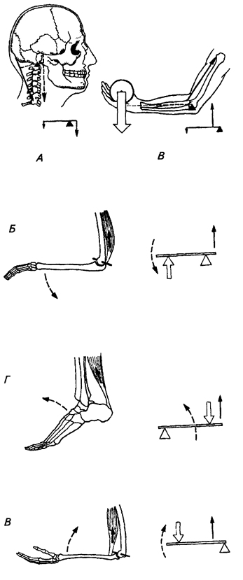  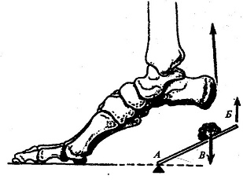  О  Р  F  Задания к тексту «Простые механизмы в теле человека»  1. Прочитайте текст.  2. Составьте небольшой рассказ по данному тексту.  3. По рис. согнутой в локте руки определите, какой проигрыш в силе дает такой рычаг? каков будет выигрыш в расстоянии?  4. Сделайте выводы. .(регламент 1 минута)  Физпауза.: Ребята, а хотите узнать, какую мускульную силу развивали ваши бицепсы при удержании учебника на ладони? Вы узнали, что кости рук являются рычагами. Как же можно решить эту задачу? Какое же правило нам понадобиться?  А теперь мы с вами выполним не совсем обычное задание: встаньте, пожалуйста, у своих мест, положите свой учебник на ладонь и постарайтесь выполнить упражнения, не уронив его, а заодно задумайтесь об устройстве своего тела.  (упражнения: сгибание-разгибание рук в локтевом суставе, плечевом суставе, вставание на носки, наклон головы вперед-назад с одновременным удержанием учебника на ладони, проговаривание хором слова "рычаг".)  Что вы почувствовали? Вы почувствовали напряжение в мышцах? Спасибо, ребята, садитесь.  Что же вы обнаружили в своем теле, выполняя упражнения? Перечислите рычажные элементы в теле человека (кости рук, ног, пальцев, свод стопы, череп, нижняя челюсть).  Практическая работа.  -Давайте выполним практическую работу, поработаем с самым известным вам инструментом-ножницами. ( Приложение 1)  Индивидуальное задание (Приложение 2) |  | Записывают тему, формулируют цели урока,  Слушают, участвуют в объяснении, ведут опорный конспект.  Читают, обсуждают. Выбирают спикера. Делают доклад, другие группы задают вопросы.  Выполняют упражнения  Учащиеся самостоятельно выполняют задания и делают замеры, высчитывают силу  Выполняют индивидуальное задание, | Стратегия  «Верно - не верно»  Словесная оценка учителя  Стратегия «Стикер» | Интерактивная доска  ИКТ,  маркеры, флипчарт, стикеры  Рычаг,  Блок  Приложение текст  Приложение,ножницы,динамометр, линейка  тест
.Закрепление полученных знаний | По методу «Броуновское движение» проводит закрепление урока  - Что такое простые механизмы? Для какой цели применяют простые механизмы?  - Что представляет собой рычаг?  - Что называется плечом силы? Как найти плечо силы?  - В чем состоит правило равновесия рычага?  - Что такое момент силы? Какова единица измерения момента силы?  - Какие виды простых механизмов вам известны?  - Если на доске, перекинутой через бревно, качаются двое ребят различного веса, то следует ли им садится на одинаковом расстоянии от опоры?  - Как легче резать ножницами картон: помещая его ближе к концу или располагая к их середине? |  | Ребята отвечают на поставленные вопросы | комментарии учителя | мяч
Подведение итогов урока (5 мин) | Делаем общий вывод урока: Простые механизмы встречаются и в живой природе, используются в технике ,быту.  Этап рефлексии Стратегия «Телеграмма»  - Какие затруднения у вас возникли при работе на уроке?  - Какие знания у вас были крепкими?  Домашнее задание пар.33 упр 31д, творческое задание стр 181 |  | Ученики показывают умение обосновывать свое понимание  «Букет настроения»  Записывают д.з. | Самооценивание | Рефлексивный лист, стикеры

